武汉长江一级阶地湖沼相沉积区发生区域性
地表沉降的成因分析
- 概况
自2010年以来,武汉长江一级阶地、汉口地区陆续发现区域性地表沉降,其特点如下:
  - 分布特点
（1）青年路以西,建设大道以北至汉口火车站——以王家墩中央商务区为中心的片区;
（2）青年路以东,建设大道两侧(黄孝河沿线),至香港路、三眼桥一带的片区;
（3）黄浦大街以东(北),建设大道、二七路至后湖大道—泛后湖片区。
  - 沉降变形特征
（1）普遍表现为地表沉降——地面以下、浅部地层固结（含水层为填土、淤泥或淤泥质土——地下水类型为上层滞水）；
（2）发生不均匀沉降的部位：多为主体结构与附属结构结合部（即不以填土或软土为地基（桩基）的主体结构与以填土为地基（天然地基）的附属结构如散水、门厅、门前台阶等，或主体结构为桩基、外加结构为浅层天然地基之间的结合部）；
（3）室外道路、绿地也普遍不均匀下沉、地坪开裂
（4）目前已出现的地面沉降量（沉降差）普遍小于10cm，一般在3~5cm内，最大可达30cm。因其发生的范围很大，出现的点位很普遍，使人们感觉问题很严重。
（5）从目前已发生的情况评估：大多数点位的主体结构没有被伤及，所以“主体结构是安全的”。个别情况下，附属（外加或后加）结构连接不合理时可能存在主体结构危险点。个别点位因装修面板开裂存在安全隐患。
（6）沉降具有明显的区域性(几十平方公里)和延时性(约从2010年以后,至今仍在发展);同时表现为明显的浅表变形和水平与垂直方向上的不均匀性。
二、区域性地表沉降的成因分析
1、沉降区的地质背景条件
(1)沉降区均处在长江一级阶地的湖沼相沉积区—长江发展历史上的湖溏区(漫滩沼泽分布区),原始地层为地表以下即是淤泥或淤泥质软土,其厚度较大(几米、十几米至20余米不等)。作为建筑场地后进行大片的人工填土(厚度3～5m甚至十余米不等)。填土和软土均为欠固结、高压缩性土层，其时代为Q₄-新近（约为3000年以来）。
(2)普遍具有两层地下水——含在人工填土和淤泥及淤泥质土中的“上层滞水”和下部粉细砂中的“承压水”。两层水之间普遍存在粉质粘土（相对隔水层）或粘土（隔水层），当中间隔水层出现尖灭（不连续）时，两层水会发生“越流”相互补给；“上层滞水”主要受大气降水补给，一般不受长江补给，下层“承压水”与长江有密切水力连系，主要与长江有互补关系。
2、宏观成因
（1）内因——浅部新近堆积的欠固结地层（人工填土和淤泥质软土）在“自重”条件下压密沉降或排水固结沉降。比如淤泥质土之上有5m厚的人工填土，就相当五层楼房荷载压在高压缩性软土之上，其较大沉降必然发生，并且会持续很长时间；同时，未经压实的人工填土自身也会因降水或浸水作用而自沉；
（2）深基坑排（降）水，导致“上层滞水”被疏干或承压水位（头）下降是产生地表沉降的外因；
（3）历年大量深基坑巨量降、排地下水，导致较大范围的地下水位下降是造成区域性沉降的人为原因；2003年以来长江水位持续降低，导致江水对地下水的补给量大大减少，是形成区域性地下水位下降的自然原因。2003年之前，基坑虽已大量降水，但多为一层地下室，降深不大，加之长江水位较高，承压水受长江补给量大，水位尚能维持；2003年之后，长江水位逐年下降，基坑降水量却大大增加，两者迭加，必然导致承压水位大幅下降（图1）。
图1、2003年前后水动态示意图
3、微观机理——排水固结（太沙基“有效应力”理论）
（1）饱和松填土、淤泥或淤泥质土失水固结沉降量很大、且沉降很不均匀；
（2）正常固结的粉土、粉质粘土失水固结沉降量较小，沉降较均匀；
（3）正常固结的饱和砂土、承压含水层水压降低后固结沉降量很小，沉降均匀；
（4）超固结老砂层、粘性土夹碎石含水层等失水固结量极小，沉降量等微乎其微。
三、长江水位下降和汉口某些片区承压水位下降已是不争的事实
1、2003年三峡工程开始发挥调洪功能以后，武汉长江水位再也没能达到98、99年水位（如图2）。
2000年前汛期洪水位（28.00m）

2003年后汛期洪水位（24.00m）

4.0m

2000年前承压水位（19.00m）

历年枯水期最低水位（14.00m）

8.0m

2009年后承压水位（11.00m）

图2、1998年至2009年武汉关水位变化
图2清晰表明：（1）2000年以后长江汛期水位再也达不到98.99年的水平（28.00m）尤其是2004年以后历年汛期水位基本上没再超过24.00m高程。即由2003年以前的28.00~29.00m高程降至24.00m，降低4～5m；
（2）98年至09年历年枯水期最低水位一直保持14.00m高程不变；
（3）2003年以前，一级阶地的承压水位标高基本保持在19.00m左右，之后逐年下降，至2009年以后逐渐降至11.00m高程（图2、图3、图5），即下降了8m左右。
2、长江水位变化与一级阶地承压水互补关系的变化
（1）2003年以前汉口长江一级阶地承压水位标高普遍为19.00～20.00米，2003年以后承压水位陡然下降（图3、图5），足以证明2003年三峡工程发挥调洪功能前后长江水位变化对地下水位变化具有“划时代”的影响。
（2）长江水位变化与地下水位变化之间互补关系的简单分析：几个衡量标准（尺度）—①、2003年以前一级阶地的承压水位最高为18.00~19.00高程。长江水位高于此值时，长江补给承压水。低于此值时，地下水补给长江；②、以1998年武汉关汛期
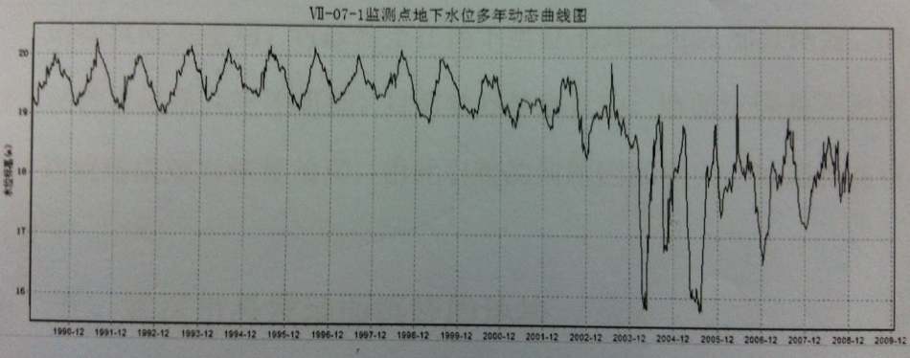
图3、江岸区丹水池Ⅶ-07-1长期监测孔1990年至2009年承压水位变化
长江水位最高为29.00m高程时，长江补给地下水位最大量，此时高于地下水（19.00m）有10m水头高度，以19.00m水头高时补给量为100%，则江水位每降1m，补给压力降低1/10；③2003年以后，长江汛期（7、8、9三个月）平均水位已降至24.00m以下，即水位降低5m，则补给压力降低50%，仅仅5m之差，补给量必然大减（如下图所示）
图4.长江水与承压水互补关系示意
（3）2003年以前，虽然也有大量基坑降水，但江水位高于19.00高程的时间长，尚能补偿地下水量损失；2003年以后，尤其是09年之后基坑降水量大大增加，而江水位却降低，江水补给地下水的水量大大减少，两者之间平衡被打破，地下水位下降则成为必然趋势。并且这种趋势必将继续发展，尤其在南水北调通水后（长江水量将减少26.9%）将更加剧。
3、一级阶地某些片区地下水位区域性下降已成事实
仅以王家墩片区、汉口火车站片区、香港路片区和泛后湖片区等四个片区36口抽水试验井的初始（稳定）水位说明如下（图5）。下图表明，四个片区的承压水位与2003年之前（地表下2.0m）水位普遍下降8~10m。
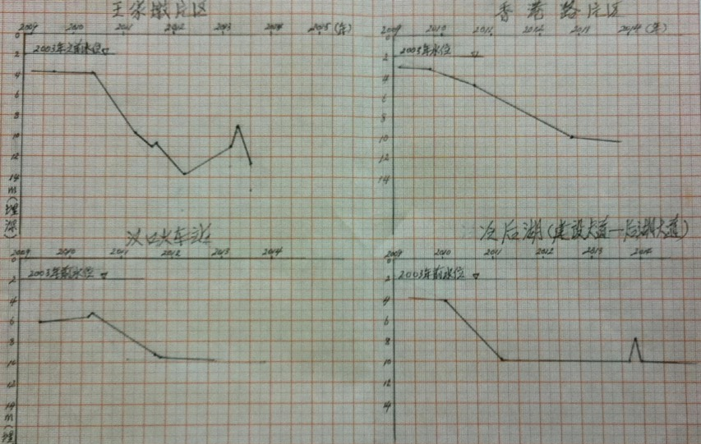
图5、长江一级阶地汉口四个片区承压水位变化
4、2003年之前，承压水位（头）维持在19.000m高程时，它与上层滞水水位基本持平，此时承压水对上层滞水有“顶托作用”，不易发生上层滞水向下“越流”；2003年之后至今，承压水普降8~10m后，承压水的“顶托”作用消失，上层滞水向下“越流”很易发生。
综上所述，长江一级阶地发生的地表沉降具有区域性、历史延时性和多因素特点，是人为因素和自然因素综合作用的产物，具有一定程度的“自然灾害”性质，应当说“非一日之功，非一家之过”。
四、两层地下水、两类地面沉降、两类地表变形特征
1、普遍存在的两层地下水——上层滞水（填土、淤泥或淤泥质土中水）和下层承压水（互层土、粉细砂、粗砾砂、卵石中水），一般情况下两层水之间有粘土或粉质粘土隔水层。下层承压水与长江水力联系直接（互补），上层滞水主要受降水补给，与长江联系不直接；
2、多年深基坑降水经验表明，当上层滞水被竖向帷幕阻隔，降水井仅仅降低承压水位时，引起的地表沉降量较小，特别是地表沉降差一般小于1‰，且地表变形范围小于降水影响半径R（一般小于300m）——第一种类型；
3、当上下两层地下水之间无明显隔水层，或隔水层尖灭，两层水发生“越流”时，或竖向帷幕渗漏（发生流土）时，上层滞水被疏干时，则地表出现较大范围的很不均匀的无规则的地表沉降——第二种类型；
4、当形成区域性地下水位下降漏斗时，必然发生两种类型沉降的迭加，因范围大就容易发生“越流”，上层滞水引起的沉降普遍发生（图6）
图6、上、下两层水越流

5、几种典型的地层与地下水组合类型及其降水后的地表沉降表现特征：

a型：填土很薄、无软土、
粘性土之下为砂层。只降
承压水，地表正常沉降。

b型：填土、软土中有上层
滞水，中间隔水层完整且
延伸面积很大。竖向帷幕
可靠，只降承压水，地表
沉降正常。

c型：填土和软土（上层滞水）
之下无隔水层，直接与互层土
相通。降低承压水时，上层滞水
同时下降（疏干），地表沉降量大
且不均匀。

d型：填土和软土（上层滞水）
之下隔水层不连续（尖灭或
被河道切穿），地面沉降分两种
情况：有3-1隔水层的地面正常
沉降，没有3-1隔水层的地面沉降
大，且很不均匀。

五、地铁车站基坑降水与周边“地表”沉降的关系
1、地铁车站基坑地下水控制的做法及其特点
（1）地下连续墙作为竖向帷幕，完全隔断上层滞水；
（2）对下层承压水采用管井降水，使承压水位降至基底以下。特殊情况下采用“落底式地连墙”，将上下两层水完全阻隔。
（3）深井降水的目标含水层是下层承压含水层（3~5层及4-1层以下含水层),承压含水层与上层滞水之间普遍存在粘性土(粉质粘土或粘土)隔水层(a、b型),所以一般情况下深井降水并不扰动上层滞水.只有在中间隔水层缺失(c型)或在基坑附近尖灭(d型)发生“越流”(向下)补给时才扰动上层滞水。
2、车站基坑降水后周边地表沉降变形特点
(1)车站基坑多采取“分段开挖、分期降水”,一次开启水井数不多。所以基坑附近15～20m范围内地表沉降多数在20mm上下，属承压含水层正常固结沉降；
（2）车站基坑周边的建筑群（小区、校园、大厦院内）的地表沉降与基坑附近地表的沉降值不存在“由近及远，沉降量由大变小”的正常规律，而往往远离基坑的地面反而沉降变大。如赵家条车站附近的大江园3#楼、二七路站附近的二炮培训中心、香港路站附近的联通大厦后院等，均呈现基坑附近沉降变小，远离基坑反而较大的现象；
（3）发生地表沉降的单位，多数在地铁车站开工前几年既已发生沉降，且周边或本身早已有基坑降水。地铁基坑降水同步发生的沉降是相当于“接力”作用。
总之，对待地铁车站周边单位的地表沉降，应本着“区域性、历史延时性和多因素性”的特点，按照“非一日之功，非一家之过”的原则来对待。

六、对策建议
1、社会对策：
（1）安抚——绝大多数情况“主体结构是安全的”（定心丸）
（2）说明目前出现的沉降是区域性的自然条件变化为主导，人工降水为“诱发”因素造成的。
（3）区域性沉降“非一日之功，非一家之过”，不要过分追究某项工程的影响和责任。
（4）对发生沉降变形的单位或小区及时调查、鉴定，确实存在安全隐患的必须及时处理，以免造成社会不稳定。
2、工程对策：
（1）对已发生变形的建（构）筑物，遵循“保安全、保结构、保功能”的原则顺序进行处理（彭浩）；
（2）区分“主体”与“附属”、“主体”与“外加”；
（3）目前宜采取“头疼医头、脚疼医脚”的办法处理个别确有安全隐患之处，大范围问题待以后统一处理；
（4）尽快组织专班进行几个片区排查，摸清分布范围和严重程度；同时对相关片区或周围深基坑降水的历史及现状进行排查；
（5）对沉降区调查时发现，如果预先考虑地表沉降因素，设计采用“适应性”结构措施是可以保证安全和功能的。因此，应组织专家研究、制定相关“技术措施规定”，尽快发布。
3、科研对策
（1）尽快立项，对长江一级阶地内已发生或可能发生区域性地面沉降的片区进行全面、系统、深入的研究。课题名称可暂定为《武汉长江一级阶地区域性地面沉降现状、危害程度、成因及发展趋势预测与工程对策研究》
（2）采取“主管部门牵头，产、学、研相结合”的组织形式；
（3）几个主要方面内容：
①上世纪90年代至2003年和2003年至今的长江水文动态变化（含汛期长短和最高洪水位）——长委提供；
②发生沉降区的地下水（上层滞水与承压水分开）水位动态变化（上世纪90年代和本世纪）研究——国土局环境总站、大勘察单位、地铁及降水等施工部门参加；
③沉降区地层结构及其相变、含水层、隔水层分布的区域性规律；
④建（构）筑物变形及室外地面变形调查、统计及防治措施研究；
⑤建立区域性地表变形监测网，并与具体建（构）筑物变形监测相结合；
⑥建立地下水位变化（上、下两层水分开）监测点、线；
（4）分析、计算、评估研究（科研院校）
①长江水位动态与两岸地下水动态平衡计算分析；
②地下水动、静储量变化评估；
③地面沉降量计算——已发生量及反演和未来预测量；
（5）建（构）筑物损坏分析及结构措施研究（设计院院）
①典型破损分析；
②建筑及结构措施；
③制定在沉降区或预测沉降区的“设计、技术规定”
以上多项研究内容不可能由一家完成，应组织产、学、研多家分工、建委牵头并建立专家组进行指导。

范士凯
2000年前汛期洪水位（28.00）

2013.2.21

